Saltensprint Bremnes 20.4 2021
Sted; Bremnes fort
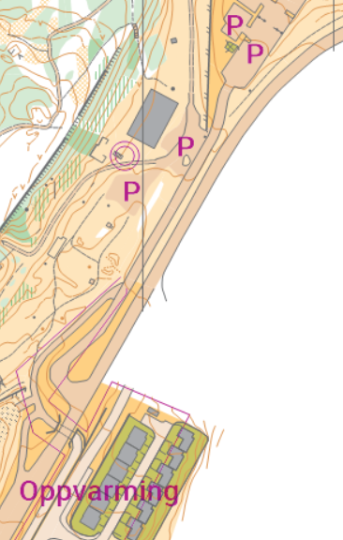
Start og mål ved arena. Relativt greit med parkeringsplasser rett ved arena og ned mot Løp havn. Se kartutsnitt til venstre.
Oppvarming langs gangvei til nytt boligfelt på andre siden av hovedveien..
Kart: Bremnes fort i målestokk 1:2500 med bra standard. Ingen undervegetasjon og god sikt. Det er jevnt over god løpbarhet i lyse grønne områder. Noen poster i A løype henger lavt.
Sjekk koder. Det er satt ut mange poster på et begrenset område og uvant målestokk.
A-løype har kartbytte ca halvveis (løype er trykket på begge sider av arket).
Oppfordrer deltagerne til se over smittevernregler og regler for sprint

Løyper:
Løyper | Lengde | Antall poster | Målestokk
A | 2,7 km | 24 | 1:2 500
C | 1,5 km | 15 | 1:2 500
N | 1,0 km | 11 | 1:2 500

Start mellom kl 18:00 og 19:00
Værmelding tirsdag: temperatur 11⁰ C, Sol og vind fra sørvest 11 m/s.

